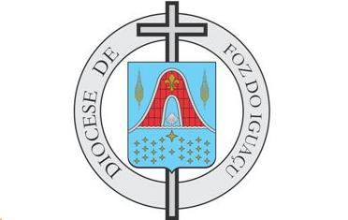

DIOCESE DE FOZ DO IGUAÇU
Centro Diocesano de Pastoral
Av. Paraná, 1431, sala 1 – Bairro Maracanã – CEP 85852-000
Foz do Iguaçu – PR
e-mail: cdpastoral@hotmail.com / Fone: 35720513 / 99957-0036

NOVENA DE SÃO JOSÉ OPERÁRIO
(Esta sugestão é usada nas missas na Paróquia São José Operário de Céu Azul, e na sequencia reza-se a Ladainha de São José)

Ó GLORIOSO SÃO JOSÉ, PADROEIRO UNIVERSAL DA IGREJA, QUE FUNDASTES A PRIMEIRA IGREJA DOMÉSTICA, A SAGRADA FAMÍLIA, INTERCEDEI PELO PAPA, BISPOS,
SACERDOTES, COMUNIDADES E FAMILIAS E DEFENDEI A SANTA IGREJA DOS INIMIGOS E DE TODA ADVERSIDADE.

GLÓRIA AO PAI, AO FILHO E AO ESPÍRITO SANTO....

Ó GLORIOSO SÃO JOSÉ, DEFENSOR DOS LARES CRISTÃO, HOMEM FIEL, CUMPRISTES A MISSÃO DE CHEFE DA SAGRADA FAMÍLIA COM GRANDE DISPONIBILIDADE E DEDICAÇÃO. QUE VOSSO ZELO PELO MENINO JESUS E AMOR À VIRGEM MARIA, SEJAM EXEMPLO PARA OS PAIS E MÃES DE NOSSA SOCIEDADE.

GLÓRIA AO PAI, AO FILHO E AO ESPÍRITO SANTO...

Ó GLORIOSO SÃO JOSÉ, MODELO DOS OPERÁRIOS, HOMEM JUSTO, DAÍ AOS PATRÕES E OPERÁRIOS O SENSO DE JUSTIÇA E FRATERNIDADE. QUE OS GOVERNANTES, EMPRESÁRIOS E PATRÕES DÊEM OPORTUNIDADES DE TRABALHO A TANTOS DESEMPREGADOS.QUE OS TRABALHADORES SE DEDIQUEM COM EMPENHO, AMANDO SEU TRABALHO E O FAÇAM COM DIGNIDADE E ALEGRIA.

GLÓRIA AO PAI, AO FILHO E AO ESPÍRITO SANTO....

